Муниципальное общеобразовательное учреждение
Средняя общеобразовательная школа №20 Сулукского сельского поселения
Верхнебуреинского муниципального района Хабаровского края

Рассадный и безрассадный способы выращивания свёклы

Реферативно-экспериментальная работа по биологии

Выполнили работу:
Афанасьева Анастасия
ученица 9 класса
Афанасьева Надежда
ученица 6 класса
члены кружка «Познай свой край»
Руководитель:
Величко Ольга Арсентьевна
учитель биологии и географии

Сулук
2011 г

Оглавление стр. I.Введение……………………………………………………….3
II.Основная часть
Глава 1. Характеристика свёклы…………………………………………..4
Глава 2. Родина свёклы………………………………………………………5
Глава 3. Выращивание свёклы в Евразии, в России………………………………………………………………………..5-6
Глава 4.Питательная ценность, химический состав, лечение…………...6-7
Глава 5. Сорта свёклы…………………………………………………........7
Глава 6. Особенности работ и наблюдений………………........................8-9
III. Заключение…………………………………………………….9
IV. Список литературы и источников………………………………………………………...10
V. Приложения…………………………………………………..11-12

I.Введение
Я являюсь членом сельхозбригады, и уже три года провожу опыты на пришкольном участке. В первый год я выполняла проектную работу по биологии «Влияние удобрений на повышение урожайности петрушки». В прошлом году я продолжила опыт с петрушкой, и предложила своей младшей сестре Наде, участвовать вместе со мной в работе «Выращивание семян петрушки в комнатных условиях». Весной 2010 года мы продолжили работу на пришкольном участке и взяли новый опыт со свёклой.

Гипотеза
«Если выращивать свёклу рассадным способом, то какого результата можно достичь?»
Цель
Вырастить свёклу рассадным и безрассадным способами и выяснить, какой из способов более эффективный.
Задачи
- Ознакомиться с характеристикой, родиной свёклы, выращиванием свёклы в России, питательной ценностью, химическим составом, лечением по различным источникам.
- Посеять семена и посадить рассаду свёклы.
- Провести практическую часть исследования.
- Проанализировать полученные результаты и сделать вывод исследования.

II.Основная часть
Глава 1. Характеристика свёклы
Слово «свёкла» происходит от греческого Sfekeli. Свёкла двулетнее растение, относится к семейству маревых: в первый год образует листья и корнеплод, а во второй - семена. Свёкла – светолюбива, не выносит кислых почв; требовательна к влажности почвы, особенно в период прорастания семян, укорененья всходов и при нарастании листьев. Укоренившиеся растения легко переносят временную засуху. Свёкла требует влаги в течение всего периода вегетации, хорошо отзывается на поливы. Свёкла – перекрестно опыляющееся растение, и на семена следует оставлять какой – либо один сорт. За 2-3 недели до высадки маточных растений необходимо произвести их осветление (подращивание). Без подращивания в нечерноземной полосе не каждый год возможно созревание семян в результате неблагоприятных погодных условий.На развитие свёклы оказывает влияние освещенность. Даже при слабом затенении она резко снижает урожай, поэтому своевременная прополка сорняков в рядках и прореживание растений крайне необходимы. Имея двухлетний цикл развития, свёкла в условиях пониженной температуры часто отклоняется от него и в первый год роста на посевах появляются так называемые цветухи, что вызывает потери урожая. Одной из основных причин низких урожаев свёклы является посев ее на бедных, малоплодородных почвах с повышенной кислотностью.( Папорков М.А.; «Учебно-опытная работа на пришкольном участке» Москва; «Просвещение»; 1985 г. стр. 46)

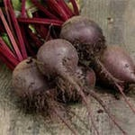

Глава 2. Родина свёклы
Дикорастущая свёкла до сих пор встречатся в Иране, на побережье Средиземного, Черного и Каспийского морей, а также в Индии и Китае.
За 2 тыс. лет до нашей эры свёкла была известна, но нелюбима в Древней Персии, где ее наивно считали символом ссор и сплетен и в основном использовали как растение лекарственное, а иногда как листовой овощ. Лишь за 800 лет до нашей эры в горных районнах Передней Азии начали разводить свёклу как корнеплодный овощ. Разводили ее и в Древней Греции, где тоже использовали как корнеплодный овощ. Вместе с тем и здесь свёклу почему – то продолжили считать символом ссор.Этой символики в какой – то мере придерживались и древние римляне. Но это не помешало им включить свёклу в число любимейших кушаний. Причем в пищу употребляли не только корни, но и листья, предварительно вымоченные в наперченном вине. Римляне не только сами выращивали свёклу, но и вынуждали это делать обложенных данью варворов. В период средневековья свёкла получила повсеместное распространение, причем на равных началах выращивали как престные, так и сладкие сорта. (Орлова Ж.И.; «Всё об овощах» г. Москва; «Пищевая промышленность»; 1990 г. стр.119)

Глава 3. Выращивание свёклы в Евразии, в России
За 2 тыс. лет до нашей эры свёкла была известна, но нелюбима в Древней Персии, где ее наивно считали символом ссор и сплетен и в основном использовали как растение лекарственное, а иногда как листовой овощ. Лишь за 800 лет до нашей эры в горных районнах Передней Азии начали разводить свёклу как корнеплодный овощ. Разводили ее и в Древней Греции, где тоже использовали как корнеплодный овощ. Вместе с тем и здесь свёклу почему – то продолжили считать символом ссор.Этой символики в какой – то мере придерживались и древние римляне. Но это не помешало им включить свёклу в число любимейших кушаний. Причем в пищу употребляли не только корни, но и листья, предварительно вымоченные в наперченном вине. Римляне не только сами выращивали свёклу, но и вынуждали это делать обложенных данью варворов. В период средневековья свёкла получила повсеместное распространение, причем на равных началах выращивали как престные, так и сладкие сорта.Исключительной популярностью свёкла пользовалась на Руси, куда она попала в X веке; столовая свёкла распространилась от греков. За период с XI по XVII век она стала широко известным овощем, который упоминается во многих летописях, травниках и т.д. Культура свёклы вышла за пределы старых районов свеклосеяния – Украины и Центрально – Черноземных областей. Её возделывают в Татарии, Мордовии, Башкирии, Бурятии, в Белорусии, Казахстане, Киргизии, Грузии, Армениии, Латвии, Литве, Эстонии. Сейчас существеют около 20 сортов односемянной свёклы, многосемянная свёкла отличалась исключительной капризностью. Если прореживания её посевов производились на несколько дней позже, чем того требовали растения, урожай резко снижался. Односемянная свёкла дает устойчивые урожаи, которые стало легко планировать. Таков замечательный результат работы русских селекционеров. Столовая свёкла, введенная в культуру в глубокой древности, с давних пор широко используется в нашей стране для приготовления винегретов, борщей, маринадов. Весной в пищу идут молодые листья и черешки, осенью и зимой - корнеплоды. (Орлова Ж.И. «Все об овощах» М.1995г. стр.119. стр. 146)
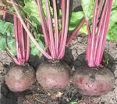
Глава 4. Питательная ценность, химический состав, лечение
Свёкла является высокоуглеводным растением. Из ее корнеплодов выделено 14% углеводов (сахар и крахмал), среди которых доминирует сахароза (6%). Богата свёкла витаминами – В1 , В2, В5, С, минеральными солями, каратиноидами, антоцианами, белками и аминокислотами содержит также яблочную, лимонную, винную, молочную и другие органические кислоты. Она полезна при гипертонической болезни, обладает послабляющим действием. Еще больше витаминов содержат листья свёклы, которые можно вырастить даже зимой на окне, посадив корнеплод в ящик с землей. Улучшает работу пищеварительного тракта, обмен веществ и предупреждает атеросклероз. Людям, страдающим мочекаменной болезнью, следует ограничивать употребление свеклы из-за содержания в ней щавелевой кислоты. (Казьмин Г.Т. «Сад и огород на БАМе» г. Хабаровск; «Хабаровское книжное издательство»; 1989 г. )

Глава 5. Сорта свеклы
Свёкла хорошо растет в Хабаровском крае:
Бордо - 237 – средне - ранний сорт, от массовых всходов до образования товарного корнеплода проходит 100 -110 дней. Сорт урожайный, устойчивый к светосушности, заболеваниям, обладает хорошей лежкостью. Корнеплод от округло – плоской до округло – овальной формы. Мякоть темно – красная, нежная, плотная, сахаристая. Кольца темные.

Ленинградская – 221/17 – среднеспелый, очень продуктивный, высококачественный, лежкий сорт. Товарные корнеплоды получают на 75-115 день. Устойчив к болезням в период вегетации и хранения. Корнеплод округлой формы, гладкий, мякоть интенсивной темно – красной окраски. Кольца слабо выражены или отсутствуют совсем. Вкусовые качества хорошие.
Холодостойкая 19. По морфологическим признакам этот сорт близок к сорту Бордо 237. Период вегетации от массовых всходов до выборочной уборки корнеплодов с ботвой - 49-52 дня, до сплошной уборки - 68-97 дней. Холодостойкий, переносит возврат ранневесенних заморозков. Устойчив к цветухе, высокоурожайный. Лежкость при зимнем хранении - 84-96%.
Одноростковая. По морфологическим признакам сорт близок к сорту Бордо 237, характеризуется довольно мощной розеткой листьев. Период вегетации от массовых всходов до выборочной уборки корнеплодов с ботвой - 63-76 дней, до сплошной уборки - 100-125 дней. Одно-двусемянных плодиков в семенном материале 84-85%. Довольно урожайный. Лежкость корнеплодов при зимнем хранении - 53-97%.
Египетская плоская. Скороспелый сорт, вегетационный период – 80 – 100 дней. Обладает повышенной устойчивостью к заболеваниям, хорошей лежкостью, высокими вкусовыми качествами. Корнеплод плоский и округло – плоский, в почву погружен слабо. Окраска кожицы темно – или черно-красная с фиолетовым оттенком. Мякоть нежная, темно-красная с розо-красными и даже розово-белыми кольцами. ( Киселев Е.П. «Справочная книга огородника» г. Хабаровск; «Хабаровское книжное издательство»;1996 г. стр. 41)
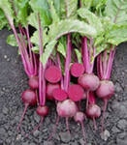
Глава 6.Особенности работ и наблюдений.
Участок под свёклу готовим с осени: готовим две одинаковые грядки, размером 50см х150 см. Перед тем как перекопать вносим перегной (2 – 4 кг на 1м.), весной – минеральные удобрения. Берем два пакета свёклы столовой«Одноростковая», массой 3 грамма. Смешиваем все семена и делим на две равные части. Весной на первую грядку – контрольную, высеваем одну часть семян свёклы, на глубину 3 см (безрассадный способ) (см. приложение1), а вторую часть семян высеваем в стаканчики и оставляем их на подоконнике в лаборантской кабинета биологии, затем высаживаем рассаду свёклы на вторую опытную грядку (рассадный способ) (см. приложение 2). В течение лета рыхлим грядки, в сухую погоду поливаем.

Мероприятия. | 1 грядка (контроль) | 2 грядка (опыт)
1.Посадка семян | 7.05.10г. – в грунт | 7.05.10г. – в стаканчики
2. Появление всходов | 20.05.10г. | 14.05.10г.
3. Высота листьев (15.06) | 3 см. | 5 см.
4. Высаживание рассады | - | 15.06.10г.
5. Первое рыхление | 20.06.08 | 20.06.08
6.Высота листьев (05.07.) | 7-8 см. | 10-11 см.
7. Второе рыхление | 5.07.10г. | 5.07.10г.
8. Высота листьев (20.07.) | 10 см. | 14 см.
9. Третье рыхление | 25.07.10г. | 25.07.10г.
10. Сбор урожая | 26.09.10г. | 26.09.10г.
11. Урожай | 1600 гр. | 2500 гр.

III. Заключение
На учебно-опытном пришкольном участке начинается наше приобщение к земле, здесь мы делаем свои первые опыты и открытия в мире растений, видим плоды своего труда. Здесь мы закрепляем, расширяем и углубляем знания по биологии, полученные в классе, овладеваем методами управления ростом и развития растений, приобщаемся к коллективному труду, а также вырабатываем привычку доводить начатое дело до конца
В результате проведенного опыта можно сделать вывод: на опытной грядке, где высаживали свеклу рассадным способом, собрали урожай (2500 г) больше, чем на контрольной грядке – безрассадным способом (1600г). (см. приложение1)Можно дать такой совет жителям нашего посёлка: чтобы получить высокий урожай свёклы, нужно её выращивать рассадным способом. (см. приложение2)
IV. Список литературы и источников
1. Казьмин Г.Т. «Сад и огород на БАМе» г. Хабаровск; «Хабаровское книжное издательство»; 1989 г.
2.Киселев Е.П. «Справочная книга огородника» г. Хабаровск; «Хабаровское книжное издательство»;1996 г.
3.Орлова Ж.И.; «Всё об овощах» г. Москва; «Пищевая промышленность»; 1990 г.
4.Папорков М.А.; «Учебно-опытная работа на пришкольном участке» Москва; «Просвещение»; 1985 г.
5. Интернет ресурсы: http://www.Wikipedia.ru.ord/wiki/Anthum

V. Приложения
Приложение 1. Безрассадный способ выращивания свёклы
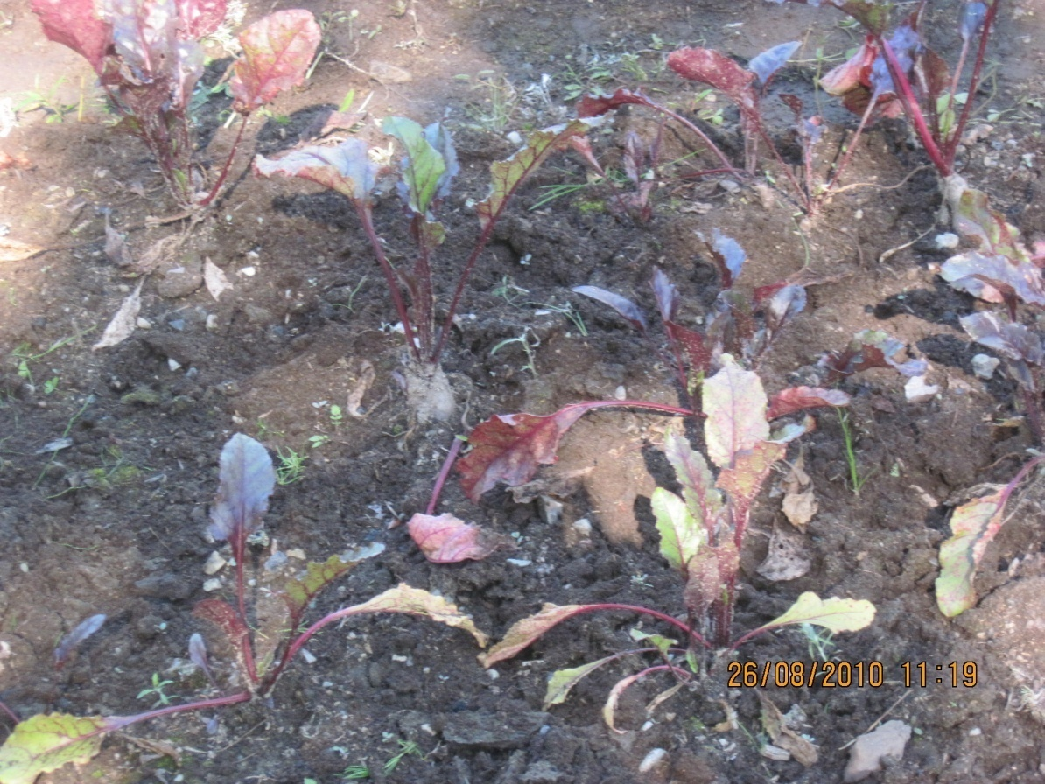

Приложение 2. Рассадный способ выращивания свёклы
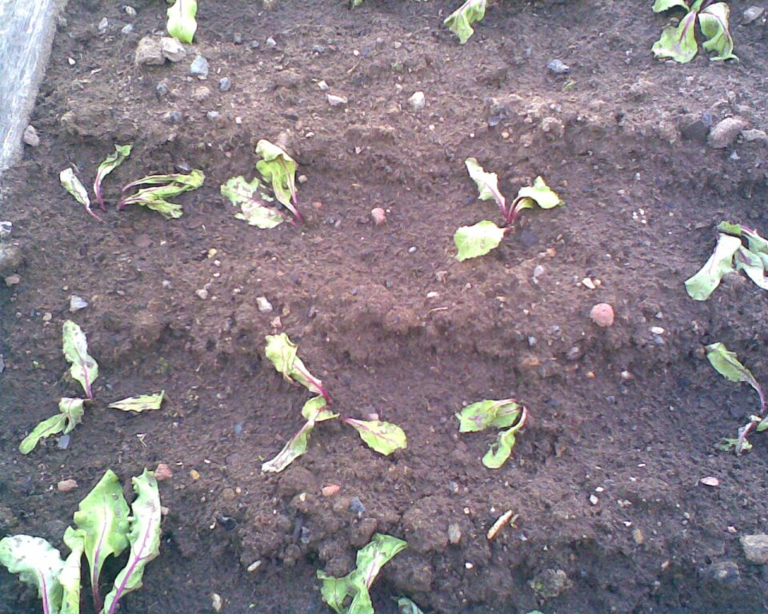

Приложение 3.Урожай свёклы
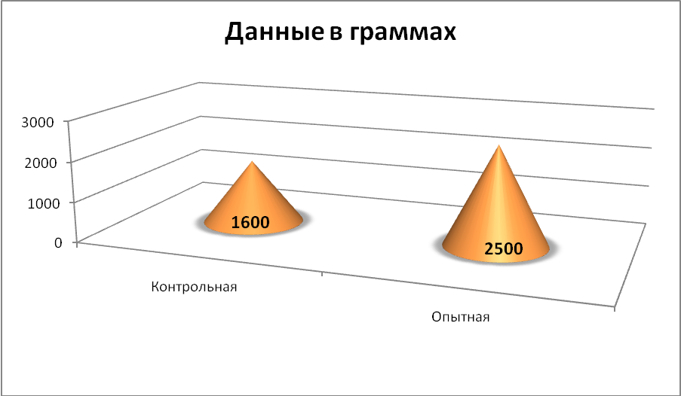
Приложение 4. Урожай свёклы
